В группе №11 «Ромашка», уже несколько лет функционирует семейный клуб «Талантвиль», который объединяет родителей, воспитателей и детей. В рамках семейного клуба регулярно проходят различные мероприятия по теме «Сохраним семью, сбережём Россию». С родителями и детьми проводятся беседы о нашей Родине и семейных ценностях. Большое внимание уделяется патриотическому воспитанию детей. Уже стали традиционными «Уроки мужества», конкурсы рисунков и фото - выставки «Моя любимая мамочка»
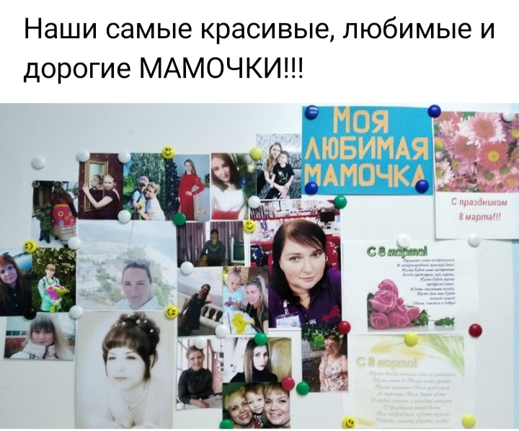
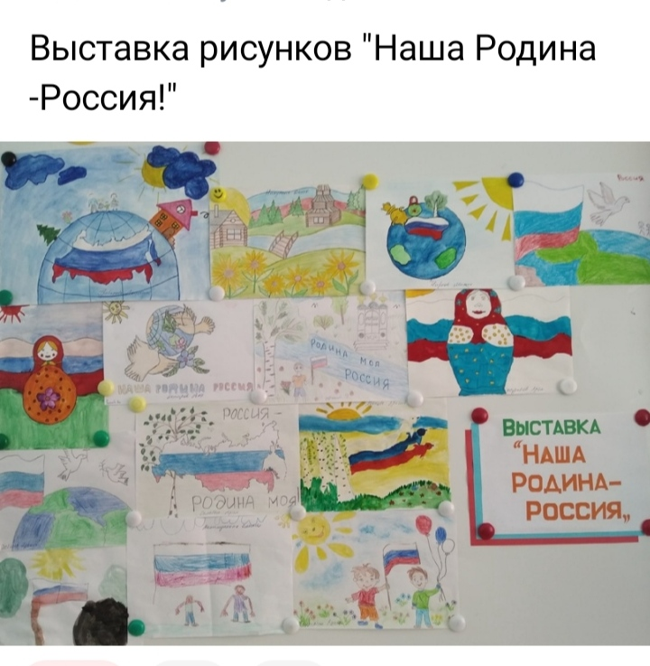
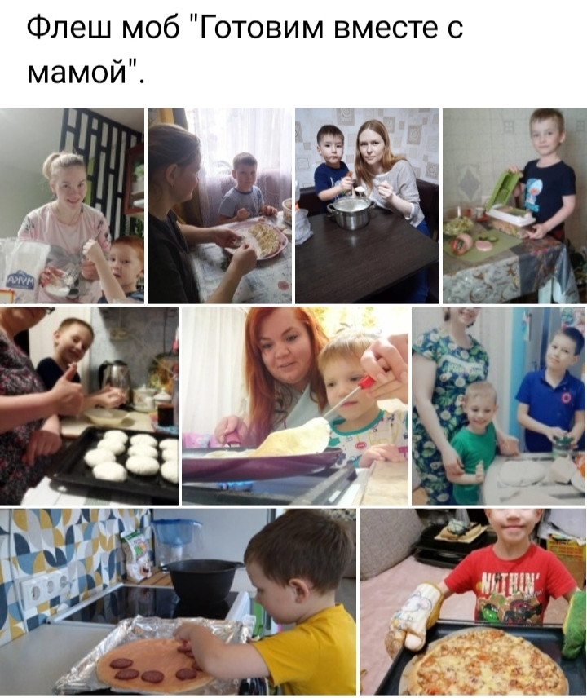

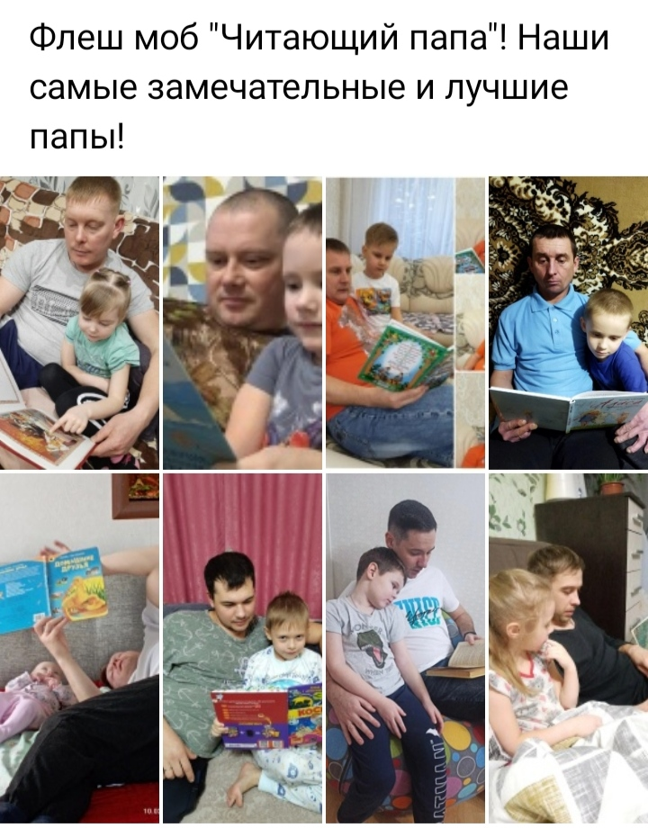

Совместно с родителями проводятся «Походы выходного дня», «Масленица», кулинарные мастер – классы и многие другие мероприятия.
Хочется особо отметит тот факт, что родительская активность возросла с 20-30% до 80% и это является положительным результатом работы семейного клуба. Родители стали постоянными участниками педагогического процесса, они с удовольствием участвуют в различных конкурсах, мероприятиях, а так же в жизни нашей группы.

